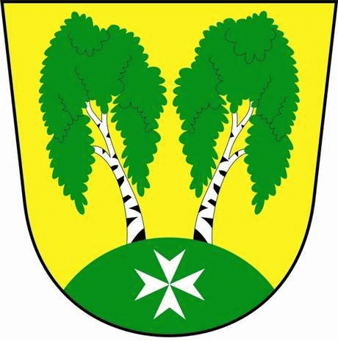
MČ Praha - Březiněves

U Parku 140/3, 182 00 Praha 8

Program zasedání Zastupitelstva MČ Praha – Březiněves
Číslo: 27
Datum 12.10.2016

S V O L Á V Á M

zasedání Zastupitelstva MČ Praha – Březiněves

na den 19. 10. 2016

od 17:30 hod. do kanceláře starosty

Program:

- Kontrola zápisu č. 26.
- Výsledky výběrového řízení na akci: „Obnova povrchů komunikací v MČ Praha – Březiněves“.
- Výběrové řízení na akci: „Obnova dětského hřiště U Parku“
- Oslovení 3 firem na akci: „Oddělení areálu MŠ oplocením od přilehlého pozemku“.
- Výsledky výběrového řízení na obsazení pozice tajemník/tajemnice Úřadu městské části Praha – Březiněves.
- Vyhlášení veřejné výzvy na obsazení pozice referent státní správy a
samosprávy Úřadu MČ Praha - Březiněves .
- Nájemní smlouva č. c076-PC-16-000029 se společností Březiněves a. s.
- Smlouva č. 1009/2016/OOBCH o uzavření budoucí smlouvy o zřízení věcného břemene
a. s. Pražská plynárenská Distribuce, a.s., člen koncernu Pražská plynárenská, a.s., se
sídlem U Plynárny 500, 145 08 Praha 4.
- Různé.

Ing. Jiří Haramul
starosta MČ Praha – Březiněves

